Муниципальное бюджетное общеобразовательное учреждение
начальная общеобразовательная школа №14 с.Глинка

«УТВЕРЖДАЮ»
Директор школы:
___________/И.А.Жернякова /
« » __________2023 г.

ПЛАН ВОСПИТАТЕЛЬНОЙ РАБОТЫ
НА 2023-2024 УЧЕБНЫЙ ГОД
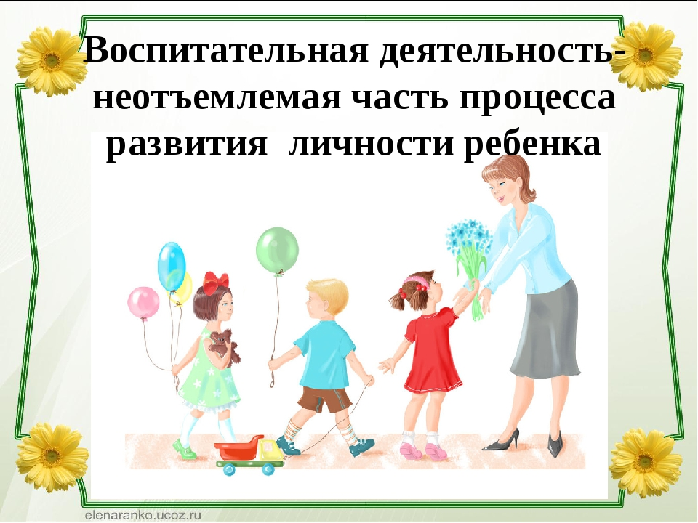

2023 – 2024гг

ЦЕЛЬ: создание условий, способствующих развитию интеллектуальных, творческих, личностных качеств учащихся, их социализации и адаптации в обществе.
ВОСПИТАТЕЛЬНЫЕ ЗАДАЧИ:
- воспитание любви к родной школе, к малой родине, формирование гражданского самосознания, ответственности за судьбу Родины;
- воспитание нравственности на основе народных традиций;
- развитие творческих, познавательных способностей учащихся;
- формирование самосознания, становление активной жизненной позиции, формирование потребности к саморазвитию, способности успешно адаптироваться в окружающем мире;
- создание условий для сохранения здоровья, физического развития. Воспитание негативного отношения к вредным привычкам.
ЗАПОВЕДИ ВОСПИТАНИЯ:
1. Не навреди.
2. Хорошее настроение и спокойствие приведет к намеченной цели.
3. Определи, что ты хочешь от своего ученика, узнай его мнение на этот счет.
4. Учитывай уровень развития своего воспитанника.
5. Предоставь самостоятельность ребенку.
6. Создай условия для осознанной деятельности воспитанника.
7. Не упусти момент первого успеха ребенка.
НАПРАВЛЕНИЯ РАБОТЫ:
- организация интересной, содержательной внеурочной деятельности;
- обеспечение нравственного, духовного, интеллектуального, эстетического, культурного развития, а также саморазвития личности ребенка;
- организация работы по патриотическому, гражданскому воспитанию;
- развитие творческих способностей и творческой инициативы учащихся и взрослых;
- развитие ученического самоуправления;
- развитие коллективно-творческой деятельности;
- организация работы по предупреждению и профилактике асоциального поведения учащихся;
- организация работы с одаренными учащимися;
- приобщение учащихся к здоровому образу жизни.
ПРИНЦИПЫ РАБОТЫ:
- сохранение и отработка всех удачных, эффективных моментов;
- учет и анализ неудачного опыта, внесение корректив;
- поиск нового и варьирование знакомого, хорошо известного.
СОДЕРЖАНИЕ И ФОРМЫ ВОСПИТАТЕЛЬНОЙ РАБОТЫ
Виды, формы и содержание деятельности | Задачи работы по данному направлению
Модуль «Детские общественные объединения»  Модуль «Самоуправление» | 1. Формировать у учащихся такие качества как: культура поведения, эстетический вкус, уважение личности.  2. Создание условий для развития у учащихся творческих способностей.  3.Формировать у учащихся такие качества, как: долг, ответственность, честь, достоинство, личность.  4. Воспитывать любовь и уважение к традициям Отечества, школы, семьи.
Модуль  «Организация предметно-эстетической среды»  Модуль «Ключевые общешкольные дела» | 1. Изучение учащимися природы и истории родного края.  2. Формировать правильное отношение к окружающей среде.
Модуль  «Программы творческих объединений» | 1. Формировать у учащихся культуру сохранения и совершенствования собственного здоровья.  2. Популяризация занятий физической культурой и спортом.  3. Пропаганда здорового образа жизни.
Модуль «Профориентация» | 1.Создание условий для развития творческой активности, ответственности за порученное дело познавательного  интереса.
Модуль «Школьный урок» | Создание условий для развития познавательного интереса.
Модуль «Работа с родителями» | Родительские собрания, индивидуальные беседы и анкетирование.

Занятия в творческих объединениях

Встреча
с интересными людьми

Воспитательная
система
Сотрудничество
с сельской библиотекой

Совместная
деятельность
с родителями

Проведение экскурсий,
классных часов

Внутренние и внешкольные связи в воспитательной системе школы

Модуль «Детские общественные объединения»
Модуль «Самоуправление»

Цель: формирование и развитие у учащихся чувства принадлежности к обществу, в котором они живут, умения заявлять и отстаивать свою точку зрения;воспитание уважительного отношения к культуре своего народа, творческой активности.

Модуль
«Организация предметно-эстетической среды»
Модуль «Ключевые общешкольные дела»

Цель: воспитание у подрастающего поколения экологически целесообразного поведения как показателя духовного развития личности; сохранение и укрепление здоровья учащихся, формирование потребности в здоровом образе жизни.
Модуль
«Программы творческих объединений»

Цель: создание условий для сохранения здоровья, физического развития, воспитание негативного отношения к вредным привычкам.

Модуль «Профориентация»

Цель: создание условий для развития творческой активности, ответственности за порученное дело познавательного интереса.
Модуль «Школьный урок»

Цель: создание условий для развития познавательного интереса.

Модуль «Работа с родителями»

Цель: провести родительские собрания, индивидуальные беседы и анкетирование.

2023 ГОД–ГОД ПЕДАГОГА И НАСТАВНИКА

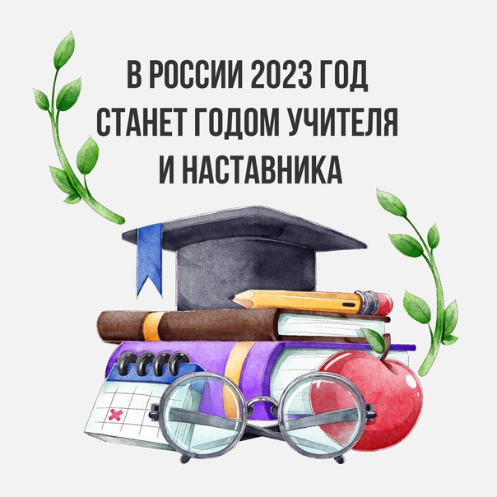

2024 ГОД – ГОД СЕМЬИ В РОССИИ

СЕНТЯБРЬ

Виды, формы и содержание деятельности | Название мероприятия | Дата  проведения | Ответственный
Модуль «Детские общественные объединения»  Модуль «Самоуправление» | 1. Торжественная линейка «День знаний».  2. День памяти жертв фашизма.  4. Классный час. Разговоры о важном. «День знаний.»  5. Классный час. Разговоры о важном. «Там, где Россия».  6. Классный час. Разговоры о важном. «К 100 – летию со дня рождения Зои Космодемьянской».  7. Классный час. Разговоры о важном «Избирательная система России ( 30 лет ЦИК )». | 01.09  15.09  04.09  11.04  18.09  25.09 | Классный руководитель
Модуль  «Организация предметно-эстетической среды»  Модуль «Ключевые общешкольные дела» | 1. Акция «Чистая территория школы».  2. Викторина «Загадки: наша флора и фауна».  3. Международный день мира.  4. Международный день глухих. | 08.09  15.09  21.09  27.09 | Классный руководитель
Модуль  «Программы творческих объединений» | 1. «Мы говорим НЕТ наркотикам!»  2. Месячник безопасности. | 29.09  02.09.– 30.09 | Классный руководитель
Модуль «Профориентация»  Модуль  «Классное руководство» | Месячник безопасности пешеходов. | В течение месяца | Классный руководитель
Модуль «Школьный урок» | 1.105 лет со дня рождения Бориса Владимировича Заходера. | 08.09 | Классный руководитель

ОКТЯБРЬ
Виды, формы и содержание деятельности | Название мероприятия | Дата проведения | Ответственный
Модуль «Детские общественные объединения»  Модуль «Самоуправление» | 1.Месячник правовых знаний.  3. Разговоры о важном. «День учителя  ( советники по воспитанию )».  4. Разговоры о важном.  «О взаимоотношениях в коллективе».  5. Разговоры о важном. « По ту сторону экрана. 115 лет кино в России».  6. Разговоры о важном.  «День подразделений специального назначения».  7.Разговоры о важном. «День народного единства». | В течении всего месяца  02.10  09.10  16.10  23.10  30.10 | Классный руководитель
Модуль  «Организация предметно-эстетической среды»  Модуль «Ключевые общешкольные дела» | 1.Всемирный день защиты животных.  2. Конкурс рисунков «Здравствуй, Осень Золотая».  3.День интернета. | 03.10  11.10-18.10  27.10 | Классный руководитель
Модуль  «Программы творческих объединений» | 1.День здоровья. «Норма ГТО – норма жизни».  2.День гражданской обороны. | 13.10  04.10 | Учитель физической культуры,
Модуль «Профориентация»  Модуль  «Классное руководство» | 1.День учителя «Нет выше звания - Учитель». | 05.10 | Работники сельского клуба и библиотеки
Модуль «Школьный урок»  Модуль «Ключевые общешкольные дела» | 1.Школьные олимпиады. «Учи.ру» | В течение месяца | Классный руководитель

НОЯБРЬ
Виды, формы и содержание деятельности | Название мероприятия | Дата проведения | Ответственный
Модуль «Детские общественные объединения»  Модуль «Самоуправление» | 1. День народного единства  2.Международный день толерантности.  3.Разговоры о важном.  « Россия : взгляд в будущее».  4. Разговоры о важном.  «О взаимоотношениях в семье».  5. Разговоры о важном.  «Что такое Родина?» | 10.11  17.11  13.11  20.11 | классные руководители, библиотекарь
Модуль  «Организация предметно-эстетической среды»  Модуль «Ключевые общешкольные дела» | 1.95 лет со дня рождения Генриха Вениаминовича Сапгира. | 21.11 | Сельская библиотека, учитель начальных классов
Модуль  «Программы творческих объединений» | 1.День здоровья. «Здоровые дети в здоровой семье». | 17.11 | Учитель физкультуры.
Модуль «Профориентация»  Модуль  «Классное руководство» | 1.Литературно-музыкальная композиция ко Дню матери. | 26.11. | классные руководители, СДК, с/б
Модуль «Школьный урок»  Модуль «Ключевые общешкольные дела» | 1.Международный день правовой помощи детям.  2. Урок цифры. | 21.11  24.11 | классные руководители

ДЕКАБРЬ
Виды, формы и содержание деятельности | Название мероприятия | Дата проведения | Ответственный
Модуль «Детские общественные объединения»  Модуль «Самоуправление» | 1День конституции РФ.  2. Классный час. Разговоры о важном.  « Мы вместе».  3. Разговоры о важном.  «Главный закон страны.  4. Разговоры о важном.  «Герои нашего времени».  5. Разговоры о важном.  «Новогодние семейные традиции разных народов России». | 12.12  04.12  11.12  18.12  25.12 | Кл.руководитель
Модуль  «Организация предметно-эстетической среды»  Модуль «Ключевые общешкольные дела» | 1. Урок мужества. «День героев Отечества». | 08.12 | Кл.руководитель
Модуль  «Программы творческих объединений» | 1. «Весёлые старты». | 06.12 | Учитель физкультуры
Модуль «Профориентация»  Модуль  «Классное руководство» | 1.Подготовка к новогоднему празднику.  2.Новогодний праздник «Новогодняя сказка». | 20.12-30.12  30.12 | Кл.руководитель
Модуль «Школьный урок»  Модуль «Ключевые общешкольные дела» | 1.110 лет со дня рождения Виктора Юзефовича Драгунского.  2. 220 лет со дня рождения Федора Ивановича Тютчева. | 01.12  22.12 | Кл.руководитель, с/библиотека

ЯНВАРЬ
Виды, формы и содержание деятельности | Название мероприятия | Дата проведения | Ответственный
Модуль «Детские общественные объединения»  Модуль «Самоуправление» | 1. Международный день памяти жертв Холокоста.  2. День воинской славы России - День снятия блокады.города Ленинграда (1944г.) (Просмотр видеоролика).  3. Разговоры о важном.  Налоговая грамотность.  4. Разговоры о важном.  . Непокоренные. 80 лет со дня полного освобождения Ленинграда от фашистской блокады  5. Разговоры о важном.  Союзники России. | 27.01  26.01  15.01  22.01  29.01 | классные руководители,
Модуль  «Организация предметно-эстетической среды»  Модуль «Ключевые общешкольные дела» | 1.День заповедников и национальных парков.  2.Акция «Кормушка». | 11.02  В течение месяца | Кл.руководитель
Модуль  «Программы творческих объединений» | 1. «Олимпийцы среди нас» (зимние эстафеты).  2. Конкурс снежных фигур « В гостях у Снежной Королевы». | 20.01  29.01 | Учитель  физкультуры
Модуль «Профориентация»  Модуль  «Классное руководство» | 1. Беседа о славянской письменности.  2.Классный час «Рождество – праздник семейный». | 18.01  11.01 | Кл.руководитель
Модуль «Школьный урок»  Модуль «Ключевые общешкольные дела» | 1.Гайдар Аркадий Петрович.  2. Игровой калейдоскоп «Сундучок семейных сокровищ». | 22.01  26.01 | Кл.руководитель, С/Б

ФЕВРАЛЬ
Виды, формы и содержание деятельности | Название мероприятия | Дата проведения | Ответственный
Модуль «Детские общественные объединения»  Модуль «Самоуправление» | 1. День разгрома советскими войсками немецко-фашистских войск в Сталинградской битве (1943 год).  2.День памяти юного героя-антифашиста.Классный час «В память о юных героях».  3.Разговоры о важном.  «День российской науки».  4. Разговоры о важном.  «Россия в мире».  5. Разговоры о важном.  «День защитника Отечества».  6. Разговоры о важном.  «Традиционные семейные ценности». | 02.02  09.02  06.02  13.02  20.02  27.02 | классные руководители,
Модуль  «Организация предметно-эстетической среды»  Модуль «Ключевые общешкольные дела» | 1.Викторина « СемьЯ – это…»  2. Спортивный праздник «Мама, папа, я – спортивная семья!»  3. 23 февраля « Сумей защитить свою Родину»( классный час) | 10.02  14.02 | Классные руководители,  Учитель физкультуры  Классные руководители
Модуль  «Программы творческих объединений» | 1. День здоровья «Здоровая нация в твоих руках».  2. Хорошо с горы катиться (конкурсы, игры на свежем воздухе). | 16.02  21.02 | Учитель физкультуры
Модуль «Профориентация»  Модуль  «Классное руководство» | 1.Конкурсная программа к 23 февраля. | 23.02 | классные руководители
Модуль «Школьный урок»  Модуль «Ключевые общешкольные дела» | 1.130 лет со дня рождения Виталия Валентиновича Бианки.  2.225 лет со дня рождения И.А.Крылова. Викторина «Герои басен И.А.Крылова». | 12.02  16.02 | библиотекарь с/библиотеки  классный руководитель

МАРТ
Виды, формы и содержание деятельности | Название мероприятия | Дата  проведения | Ответственный
Модуль «Детские общественные объединения»  Модуль «Самоуправление» | 1 Классный час «Всемирный день гражданской обороны».  2.Разговоры о важном.  «Всемирный фестиваль молодежи».  3. Разговоры о важном.  «Первым делом самолеты…О гражданской авиации».  4. Разговоры о важном.  «Крым – дорога домой».  5. Россия – здоровая держава | 01.03  04.03  11.03  18.03  25.03 | классные руководители
Модуль  «Организация предметно-эстетической среды»  Модуль «Ключевые общешкольные дела» | Урок - игра «В природе должно быть красиво и чисто». | 15.03 | классные руководители
Модуль  «Программы творческих объединений» | 1. День здоровья. Викторина «Здоровье – овощи плюс фрукты, плюс ягоды». | 17.03 | Классный руководитель
Модуль «Профориентация»  Модуль  «Классное руководство» | 1. Праздничный концерт для мам, посвященный 8 Марта.  2. Масленичная неделя. | 07.03  28 февраля – 6 марта | классные руководители
Модуль «Школьный урок»  Модуль «Ключевые общешкольные дела» | 1. Неделя детской и юношеской книги  2.Международный день театра.  3. Классный час «95 лет со дня рождения Ирины Петровны Токмаковой». | 25.03 – 29.03  27.03  05.03 | классные руководители,

АПРЕЛЬ
Виды, формы и содержание деятельности | Название мероприятия | Дата проведения | Ответственный
Модуль «Детские общественные объединения»  Модуль «Самоуправление» | 1.Всемирный день авиации и космонавтики. Классный час «Вы знаете, каким он парнем был…»  2.День пожарной охраны.  3. Международный день освобождения узников фашистских концлагерей.  4.. Разговоры о важном.  «Цирк! Цирк! Цирк!»  5. Разговоры о важном.  « Вижу Землю!»  6. Разговоры о важном.  « 215 лет со дня рождения Гоголя»  7. Разговоры о важном.  «Экологичное потребление».  8.Разговоры о важном.  « Труд – крут!» | 12.04  26.04  05.04  01.04  08.04  15.04  22.04  29.04 | классные руководители,
Модуль  «Организация предметно-эстетической среды»  Модуль «Ключевые общешкольные дела» | 1. Международный день птиц.  2. Акция «Домик для птиц». | 03.04  В течение месяца | Учителя
Модуль  «Программы творческих объединений» | 1. Всемирный день здоровья.  2. Весенний кросс. | 07.04  27.04 | Учитель физкультуры
Модуль «Профориентация»  Модуль  «Классное руководство» | Внеклассное мероприятие « Путешествие в глубь времен; победа войск А.Невского на Чудском озере» | 18.04 | Классный руководитель
Модуль «Школьный урок»  Модуль «Ключевые общешкольные дела» | Внеклассное чтение « Ох уж этот Андерсен! ( сказки Г.Х.Андерсена «Снежная королева», «Оле – Лукойе»…) | 22.04 – 26.04 | Учителя начальных классов

МАЙ
Виды, формы и содержание деятельности | Название мероприятия | Дата проведения | Ответственный
Модуль «Детские общественные объединения»  Модуль «Самоуправление» | 1. Неделя Памяти, посвященная 79-летию  Великой Победы  2. Участие в митинге, посвящённом Дню Победы.  3.Разговоры о важном.  «Урок памяти».  4.Разговоры о важном.  «Будь готов! Ко дню общественных организаций».  5.Разговоры о важном.  «Русский язык великий и могучий.  К 225- летию со дня рождения А.С.Пушкина». | 29.04-07.05  09.05  06.05  13.05  20.05 | классные руководители,
Модуль  «Организация предметно-эстетической среды»  Модуль «Ключевые общешкольные дела» | Всемирный день без табака (Анкетирование учащихся, просмотр видеороликов с последующим обсуждением). | 24.05 | Учитель физкультуры,  учитель начальных классов
Модуль
«Программы творческих объединений»

Модуль «Профориентация»  Модуль  «Классное руководство» | 1. Трудовые десанты, по уборке территории школы. | В течение месяца | классные руководители
Модуль «Школьный урок»  Модуль «Ключевые общешкольные дела» | 1. День радио;  2.День пограничника в России  3. День славянской письменности. | 07.05  28.05  24.05 | классные руководители,  библиотекарь

План мероприятий, приуроченных к проведению Недели Памяти, в МБОУ НОШ№14 с.Глинка
(26.04.2023 – 10.05.2023)
№ | Мероприятие | Дата  проведения | Ответственный
1. | Уборка памятника | В течение недели | классные руководители
2. | Конкурс рисунков  «Живет Победа в поколениях». | В течение недели | Ржахова О.А.
3. | Спортивная эстафета «Равнение на Победу». | 07.05 | учитель физической культуры,  классные руководители
5. | Митинг, посвященный 78-ой годовщине Освобождения нашей Родины от немецко-фашистских захватчиков. | 09.05 | классные руководители

ГОСУДАРСТВЕННЫЕ ДАТЫ
1 сентября – День знаний. (Отмечается с 1984 года на основании Указа Президиума Верховного Совета СССР от 01.10.1980 года.)
27 сентября – День воспитателя и дошкольных работников. Этот праздник задуман как дополнение ко Дню учителя и ставит целью привлечь внимание общественности к дошкольному детскому воспитанию и к профессии воспитателя, как одной из самых важных и ответственных.
9 октября – Всероссийский день чтения. (Отмечается с 2007 года после принятия Национальной программы чтения.)
4 ноября – День народного единства. (Принят Государственной Думой РФ 24 декабря 2004 году.)
27 ноября – День матери. (Учреждён Указом Президента РФ в 1998 году.)
1 декабря – Всероссийский день хоккея.
9 декабря – День Героев Отечества. (Отмечается с 2007 года в соответствии с Федеральным законом № 231-ФЗ от 24 октября 2007 года.)
12 декабря – День Конституции Российской Федерации. (Конституция принята всенародным голосованием в 1993 году.)
8 января – День детского кино. (Учреждён 8 января 1998 года Правительством Москвы по инициативе Московского детского фонда в связи со столетием первого показа кино для детей в городе Москве.)
13 января – День российской печати. (Отмечается с 1991 года в честь выхода первого номера русской печатной газеты «Ведомости» по указу Петра I в 1703 году.)
25 января – День российского студенчества. (Учреждён Указом Президента РФ «О дне российского студенчества» от 25 января 2005 года, № 76».В 1755 году 12 января (по старому стилю, в Татьянин день) императрица Елизавета Петровна подписала указ «Об учреждении Московского университета».)
8 февраля – День российской науки. В этот день в 1724 году Пётр I подписал указ об основании в России Академии наук.
10 февраля – Памятная дата России: День памяти А. С. Пушкина.
23 февраля – День защитника Отечества. (Учрежден Президиумом Верховного Совета РФ в 1993 году.)
С 21 марта по 27 марта – Неделя детской и юношеской книги. (Проводится ежегодно с 1944 г. Первые «Книжкины именины» прошли по инициативе Л. Кассиля в 1943 году в Москве.)
С 21 марта по 27 марта – Неделя музыки для детей и юношества.
8 апреля – День российской анимации.
9 мая – День Победы советского народа в Великой Отечественной войне 1941–1945 годов. День воинской славы России. Установлен Федеральным законом от 13.03.1995 г. № 32-ФЗ «О днях воинской славы и памятных датах России».
24 мая – День славянской письменности и культуры. (Отмечается с 1986 года в честь славянских просветителей Кирилла и Мефодия.)
27 мая – Общероссийский День библиотек. (Установлен по указу Президента РФ в 1995 году в честь основания в России государственной общедоступной библиотеки 27 мая 1795 года.)

ЮБИЛЕЙНЫЕ ДАТЫ
5 сентября – 205 лет со дня рождения русского писателя Алексея Константиновича Толстого (1817–1875).
11 сентября – 140 лет со дня рождения русского писателя Бориса Степановича Житкова (1882–1938).
30 сентября – 155 лет со дня рождения русской детской писательницы Марии Львовны Толмачёвой (1867–1942).
8 октября – 125 лет со дня рождения Марины Ивановны Цветаевой (1892–1941).
31 октября – 120 лет со дня рождения русского писателя Евгения Андреевича Пермяка (1902–1982).
3 ноября – 135 лет со дня рождения Самуила Яковлевича Маршака, русского поэта, драматурга, переводчика и общественного деятеля (1887–1964).
6 ноября – 170 лет со дня рождения русского писателя, драматурга Дмитрия Наркисовича Мамина-Сибиряка (1852–1912).
14 ноября – 115 лет со дня рождения Астрид Анны Эмилии Линдгрен (1907–2002), шведской писательницы.
27 ноября – 75 лет со дня рождения русского писателя и поэта Григория БенционовичаОстера (1947).
29 ноября – 220 лет со дня рождения немецкого писателя, сказочника Вильгельма Гауфа (1802–1827).
3 декабря – 115 лет со дня рождения русской поэтессы, переводчицы Зинаиды Николаевны Александровой (1907–1983).
8 декабря – 220 лет со дня рождения русского поэта, декабриста Александра Ивановича Одоевского (1802–1839).
20 декабря – 120 лет со дня рождения Татьяны Алексеевны Мавриной, российской художницы-иллюстратора, графика (1902–1996).
22 декабря – 85 лет со дня рождения русского писателя Эдуарда Николаевича Успенского (1937–2018).
27 декабря – 190 лет со дня рождения Павла Михайловича Третьякова (1832–1989).
10 января – 140 лет со дня рождения русского писателя Алексея Николаевича Толстого (1883–1945).
12 января – 395 лет со дня рождения французского поэта, критика и сказочника Шарля Перро (1628–1703).
24 января – 175 лет со дня рождения Василия Ивановича Сурикова (1848–1916).
4 февраля – 150 лет со дня рождения Михаила Михайловича Пришвина (1873–1954).
9 февраля – 240 лет со дня рождения Василия Андреевича Жуковского (1783–1852).
4 марта – 345 лет со дня рождения Антонио Вивальди (1678–1741).
7 марта – 145 лет со дня рождения Бориса Михайловича Кустодиева (1878–1927).
13 марта – 110 лет со дня рождения Сергея Владимировича Михалкова (1913–2009).
20 марта – 90 лет со дня рождения советского детского писателя Геннадия Яковлевича Снегирева (1933-2004).
28 марта – 155 лет со дня рождения Максима Горького (1868–1936).
1 апреля – 95 лет со дня рождения русского писателя, поэта Валентина Дмитриевича Берестова (1928–1998).
1 апреля – 150 лет со дня рождения русского композитора, пианиста, дирижера Сергея Васильевича Рахманинова (1873–1943).
12 апреля – 200 лет со дня рождения русского драматурга Александра Николаевича Островского (1823–1886).
15 мая – 175 лет со дня рождения Виктора Михайловича Васнецова (1848–1926).
27 мая – 120 лет со дня рождения Елены Александровны Благининой (1903–1989).
27 мая – 185 лет со дня рождения Ивана Николаевича Крамского (1837–1887), российского живописца, графика.

ИНТЕРНЕТ-РЕСУРСЫ

Изображение URL: https://www.culture.ru/storage/images/55ecc5ab370d5088af272ab4d01b114c/0d94f5d7617e067abadc2043405f9567.jpeg (Дата обращения 18.08.2022)
Изображение URLhttps://nsk.27272.ru/wp-content/uploads/sites/2/2022/02/m0o3jn409thjoiuhdfg987h948723.jpg (Дата обращения 18.08.2022)
Изображение URLhttps://sun9-29.userapi.com/impg/ySeBRkjFAYyjtl0j3ApRXCuCM5kzt6B-mv9TCw/uopioYpg0ec.jpg?size=604x604&quality=96&sign=55733ac7d9f8ae9d75f20b48b40fe353&type=album (Дата обращения 18.08.2022)

